Columna del obispo Fernando Chomali: Nuestros saqueadores
Monseñor Fernando Chomali, arzobispo de Concepción, en un artículo publicado este sábado 2 de noviembre, en diario El Mercurio, reflexiona sobre uno de los aspectos impactantes de los hechos ocurridos en las últimas semanas, que titula "Nuestros saqueadores".

Sábado 02 de Noviembre de 2019
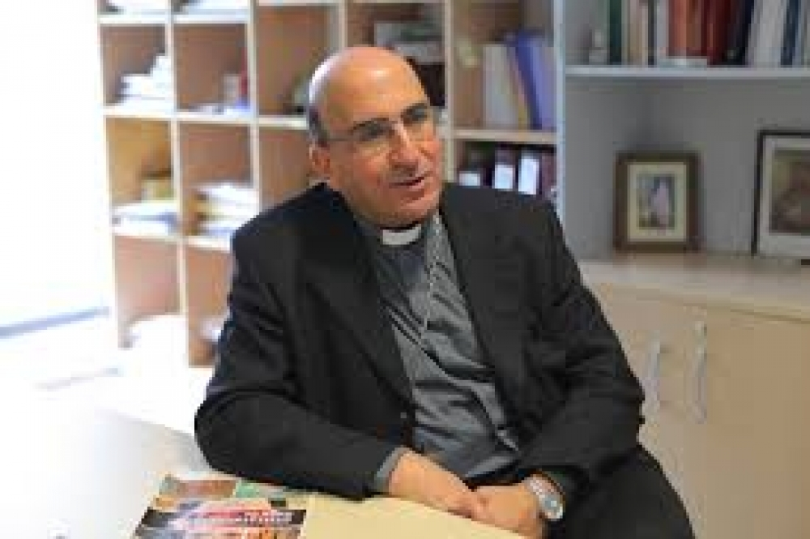
Nuestros saqueadores
Quienes saquearon los supermercados en estos días son parte de nuestra sociedad: estudiaron en las escuelas y colegios y, algunos de ellos, -muy endeudados- , en las universidades que las políticas públicas generaron. Lo más probable es que sus abuelos (en muchos casos, pilar de sus familias) estén esperando hace años una operación y muchos murieron en el intertanto. Nuestros saqueadores sienten que no le deben nada a Chile, salvo penurias y humillaciones. Los dejamos solos por años. Eso nos debiese avergonzar.
Las leyes actuales en materia de familia – y en nombre de la libertad- , no sólo no promueven la natalidad sino que además premia al padre que abandona a su mujer. En Chile un alto porcentaje de las mujeres están solas, pasan muchas horas fuera de su casa, o en un sistema de transporte colapsado, para procurar el pan de cada día. A nuestros saqueadores nadie les dijo “buenas noches” o “hasta mañana” con un beso en la frente. Nadie les enseñó a decir perdón, permiso y gracias. Como cada uno es lo que aprende en su casa, ellos tampoco lo hacen. Como si fuera poco, tres de cuatro han sufrido algún tipo de agresión en su infancia y a sus abuelos les llegarán pañales si los vecinos hacen una rifa o la parroquia una colecta.
Nuestros saqueadores se enteran de los sueldos de las autoridades y ven como sus familias sobreviven con una pensión raquítica. Nuestros saqueadores son continuamente tentados por los narcotraficantes, carecen de la figura paterna y de una voz con autoridad que los guíe. En este escenario, es paradójico ver, por una parte, a los mismos que dijeron en el Parlamento que hay razones para terminar con una vida humana, -además inocente e indefensa -, y, por otra, escandalizarse por los saqueos. En estricto rigor, nuestros saqueadores pensarán, si se puede por ley terminar con una vida humana, ¿qué puede importar llevarse un escaparate para la casa? En el empobrecimiento sostenido y público del respeto a la vida humana está la raíz de lo que estamos viviendo. Para los creyentes está en el olvido de Dios a quien han querido relegar a la esfera privada. En otro ámbito de la vida social, sabemos que la publicidad es la fuente de ingreso de los medios de comunicación que tienen que mostrar rating para subsistir.
Así, como nuestros saqueadores están conectados, saben de la última oferta del viaje al extranjero –ellos jamás han salido de su barrio-; saben de las bondades de tal o cual crédito –sólo tienen acceso a prestamistas inescrupulosos-; les pasean su imaginación con autos y ropa de lujo – apenas les alcanza para la micro-; se enteran de los logros macroeconómicos y ellos están por años sin estudiar ni trabajar –son 700.000 en Chile-; viven hacinados, en casas mal construidas, en barrios alejados de sus lugares de trabajo y con escaso equipamiento, y, además, endeudados.

Nuestros saqueadores son el fruto de una serie de políticas públicas que han pauperizado la familia, empobrecido la cultura y debilitado el tejido social. ¡Tanta estrategia de marketing, vacía y engañosa! La misma universidad que un día aparece en las páginas sociales firmando un convenio con una universidad extranjera, al año siguiente cierra sus puertas y deja a miles de alumnos en la más absoluta indefensión. Y todo queda en nada.
A los niños y a los jóvenes les hemos saqueado sus sueños. ¿Qué habrán pensado cuando vieron un desfile de “personas importantes”, que estaban para velar por el bien común, cuidar a los chilenos, proteger las fronteras, administrar justicia, hablar de Dios, producir trabajo, legislar en favor de la comunidad, generar cultura, en los tribunales? ¿Por qué yo no?, se les habrá pasado por la mente. La ostentación, en medio de tanta inequidad, que se ve en algunas partes, es ofensiva e hiriente, parte el alma de la sociedad y se enquista en muchos como odio, rabia e impotencia. “Junta rabia” o “Sin ley ni Dios”’ son los grafitis que se apoderaron de la ciudad.
No seamos hipócritas, nosotros engendramos a los saqueadores, son de los nuestros, y tomará mucho tiempo revertir la situación. Asumir nuestra propia culpa en el ámbito que nos corresponda, pedir perdón y reparar el mal causado es lo primero, así como volver a hablar de virtud, de austeridad y de sencillez. No nos engañemos, no será el ministerio público, las policías ni los militares los que van a terminar con los saqueos. Será un corazón inteligente y generoso de quienes tienen responsabilidades en la promoción de políticas públicas que logren más vida familiar para que los padres puedan educar a sus hijos, y mejores políticas educacionales para que los profesores puedan enseñar.
Para ello darle el sitial que corresponde a la familia y a los profesores es fundamental. Por otro lado urge generar trabajos adecuados y justamente remunerados. Allí a los empresarios, grandes y chicos, les cabe una gran responsabilidad. Será en la familia, en los centros educativos y en el trabajo donde se cuajará el futuro del país. Todo lo demás debe girar en torno a estos tres polos esenciales de lo propiamente humano. Sólo así terminaremos con nuestros saqueadores.
+Fernando Chomali
Arzobispo de Concepción
Fuente: Comunicaciones Concepción
http://www.iglesia.cl/39465-columna-del-obispo-fernando-chomali-nuestros-saqueadores.html

